Définitions. Deux figures sont symétriques par rapport à une droite si elles se superposent par pliage le long de cette droite. Cette droite est appelée l'axe de symétrie.
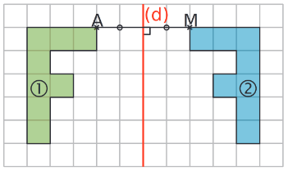 | Exemple. Les figures 1 et 2 se superposent par pliage le long de la droite (d) donc elles sont symétriques par rapport à la droite (d).  On dit également que la figure 2 est le symétrique de la figure 1 dans la symétrie axiale d'axe (d).  Deux points sont symétriques par rapport à une droite s'ils se superposent par pliage le long de cette droite. Ici, les points A et M sont symétriques par rapport à la droite (d).
Définition. Le symétrique d'un point A par rapport à une droite (d) est le point M tel que la droite (d) soit la médiatrice du segment [AM] (tel que (d) soit la perpendiculaire au segment [AM] en son milieu).
Exemple. Construire le point S, symétrique du point P par rapport à la droite (d).
Contexte | Etape 1 | Etape 2 | Etape 3
Avec un quadrillage, et un axe vertical ou horizontal | On part du point P vers (d). Il faut 3 carreaux pour y arriver. | 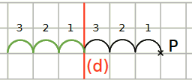Ensuite, on reproduit le trajet de 3 carreaux vers la gauche. | 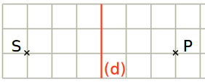S est le symétrique du point P par rapport à (d).
Avec un quadrillage et un axe en diagonale | 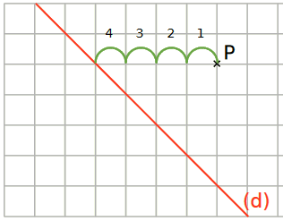On part du point P vers (d). Il faut 4 carreaux pour y arriver. | 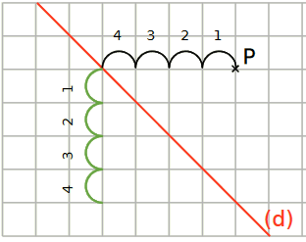Ensuite, on descend de 4 carreaux. | 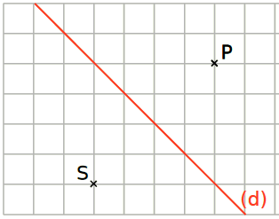S est le symétrique du point P par rapport à (d).
Sans quadrillage, à l’équerre et à la règle graduée | 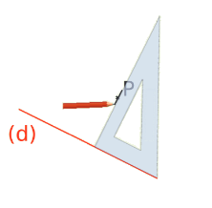  On construit la perpendiculaire à (d) passant par le point P. | 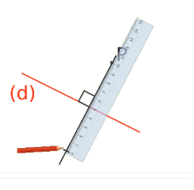  On reporte la distance de P à (d) de l'autre côté de (d) sur cette perpendiculaire. | 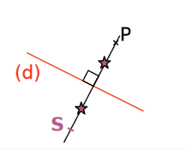  On obtient ainsi le point S tel que (d) soit la médiatrice de [PS].
Sans quadrillage, au compas | 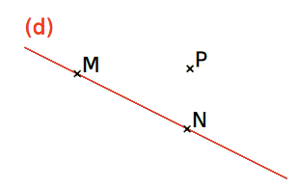On prend deux points distincts quelconques M et N sur la droite (d). | 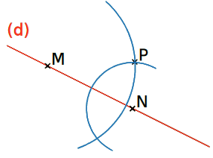  On trace deux arcs de cercle de centres les deux points précédents et passant par P. | 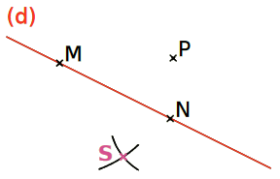Ces deux arcs se coupent en un point qui est le point S.
Propriété. Le symétrique d'une droite par rapport à un axe est une droite. La symétrie axiale conserve l'alignement.
Propriété. Le symétrique d'un segment par rapport à un axe est un segment de même longueur. La symétrie axiale conserve les longueurs.
Exemple. Le symétrique du milieu d’un segment est le milieu du segment symétrique.
Propriété. Le symétrique d'un cercle par rapport à un axe est un cercle de même rayon.
Les centres des cercles sont symétriques par rapport à cet axe.
Exemples.
Symétrique d’une droite  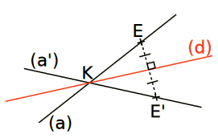 | Symétrique d’un segment  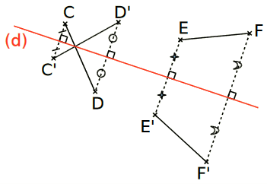 | Symétrique d’un cercle  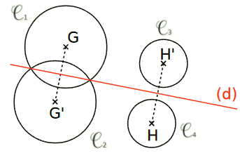
Propriété. La symétrie axiale conserve les mesures des angles, les périmètres et les aires.
Propriété. Pour construire le symétrique d'une figure complexe, on la décompose en figures usuelles et on construit le symétrique de chacune d'elles.

